大学生创新创业训练计划平台
【项目报送指南】

目录
一.平台登录 1
1.项目责任人登录 1
2.高校管理员登录 2
二.项目报送 2
方式一：项目责任人(学生)申报 3
1.高校管理员添加学生、教师账号 3
2.高校管理员设置项目期限 4
3.学生申报项目 4
4.高校管理员审核申报书 8
5.省厅管理员审核申报书 10
方式二：高校管理员导入 11
三.申报常见问题汇总解答 11
四.技术支持 12

一.平台登录

1.项目责任人登录
初始密码默认为：账号@cxcy，账号由高校管理员创建提供。
在浏览器输入平台地址（建议使用谷歌、火狐、360浏览器极速模式），点击页面中的“学生登录”，输入对应的账号和密码进行登录。进入角色的后台管理界面。
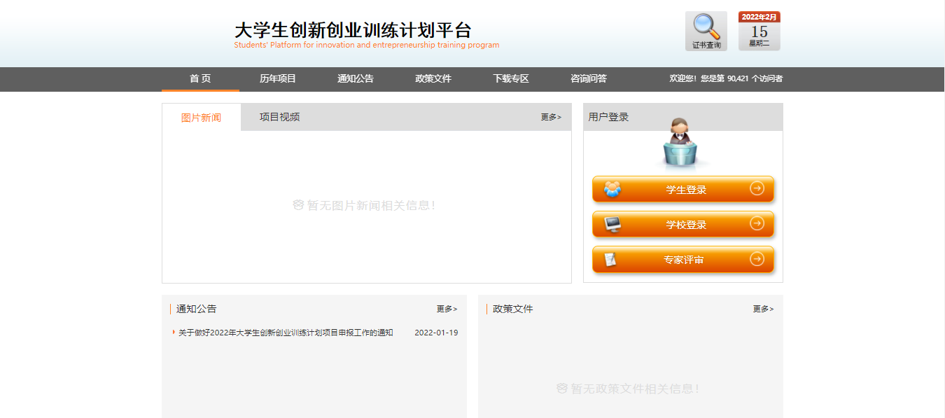
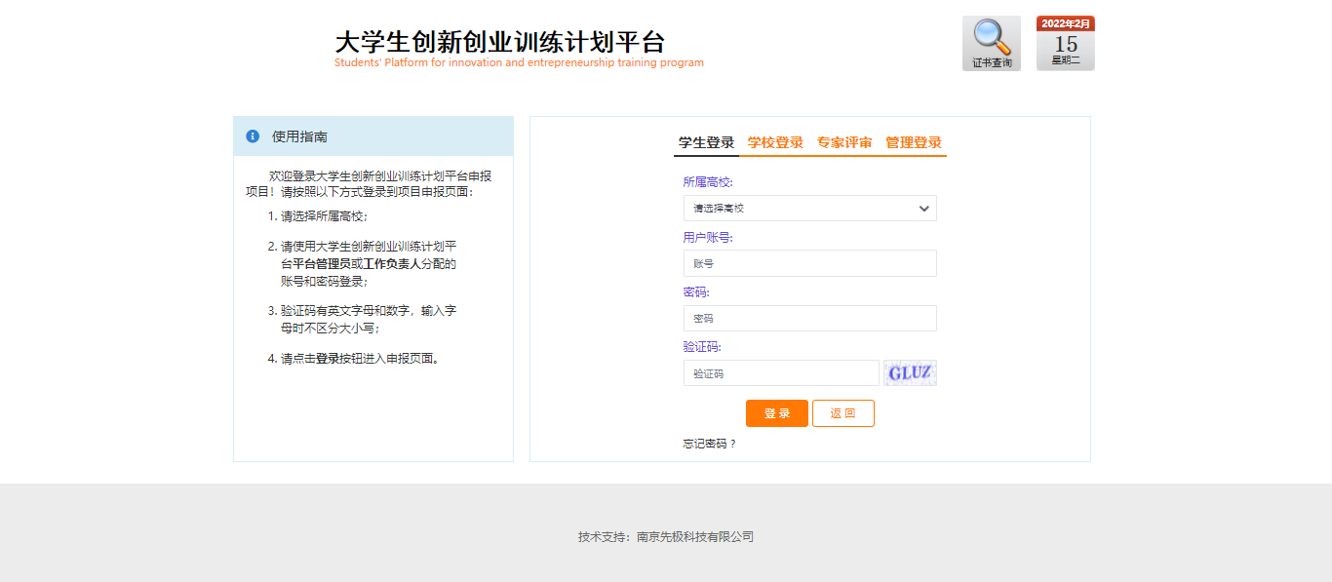

2.高校管理员登录
初始密码默认为：账号@cxcy，账号由省厅管理员创建提供。
在浏览器输入平台地址（建议使用谷歌、火狐、360浏览器极速模式），点击页面中的“学校登录”，输入对应的账号和密码进行登录。进入角色的后台管理界面。
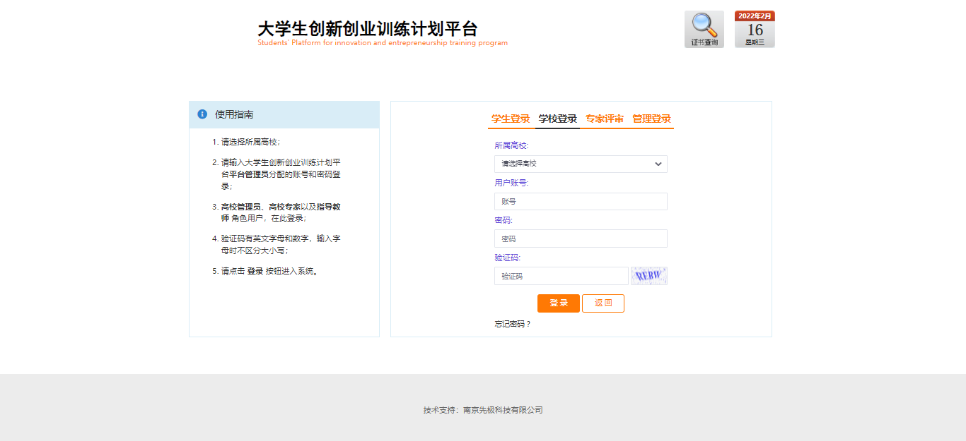

二.项目报送

方式一：项目责任人(学生)申报

1.高校管理员添加学生、教师账号
高校管理员点击平台管理—用户管理，点击新增或Excel导入，为学生和指导教师新建账号，如果是Excel导入，则初始密码为“账号@cxcy”，如果忘记密码高校管理员可帮助查询或重置随机密码。只有在系统中存在账号的学生才能申报项目，只有在系统中存在账号的教师才能够指导项目。（建议用学生、教师在校学号和工号为账号进行创建）
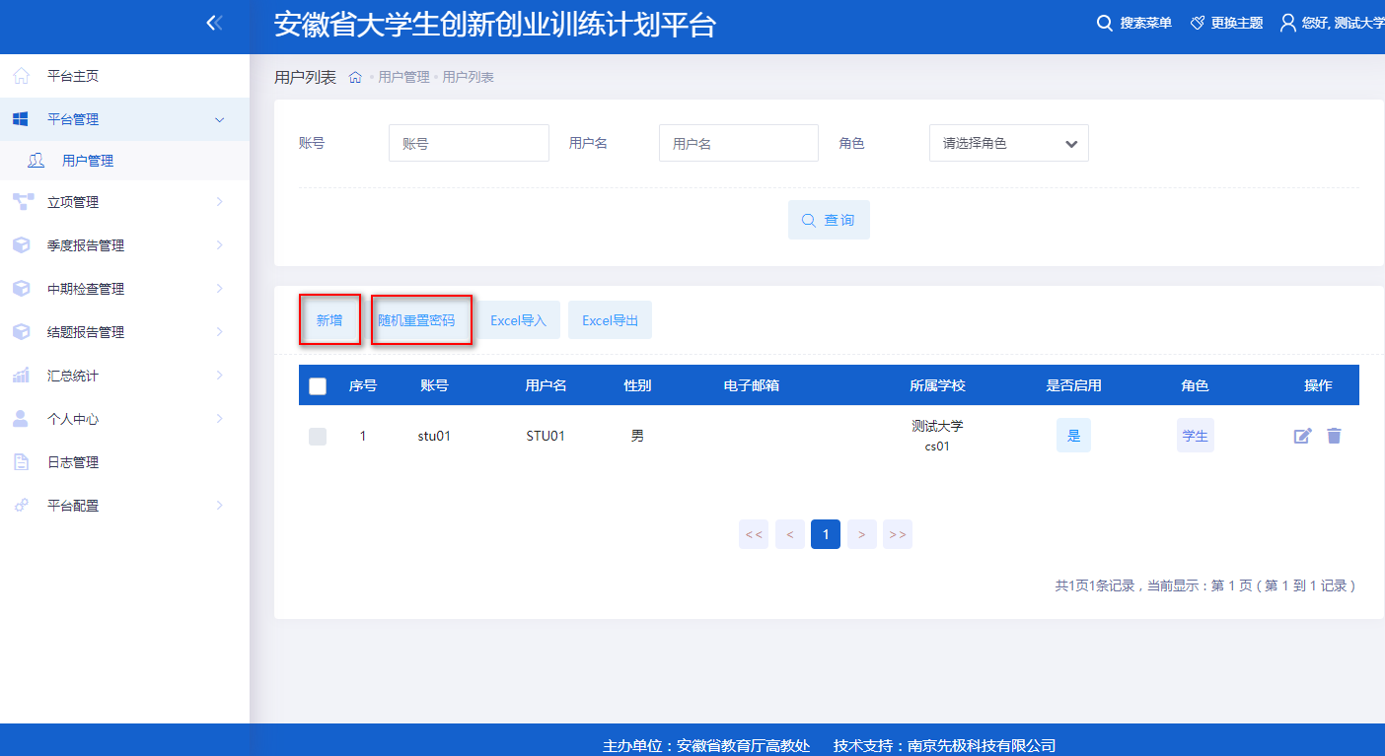
点击“Excel导入”后，首先选择要导入的用户角色，然后点击“点击下载模板”按钮，在模板中填写对应字段信息后，选择该附件并提交，则可批量导入用户信息。

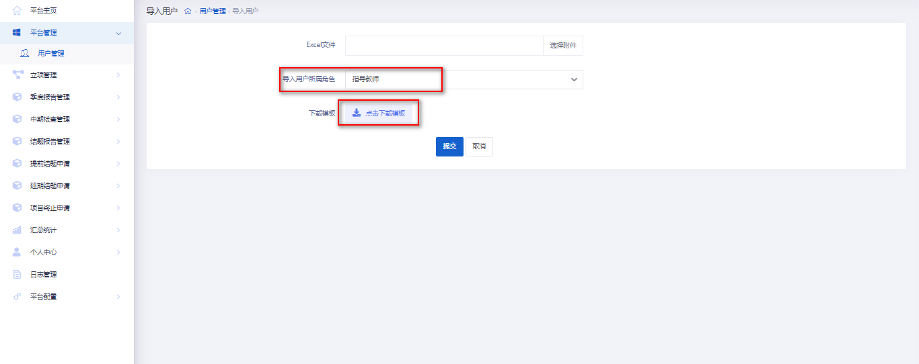

2.高校管理员设置项目期限
一年期项目日期设置：设置开始时间和结束时间，最后点击设置
两年期项目日期设置：设置开始时间和结束时间，最后点击设置
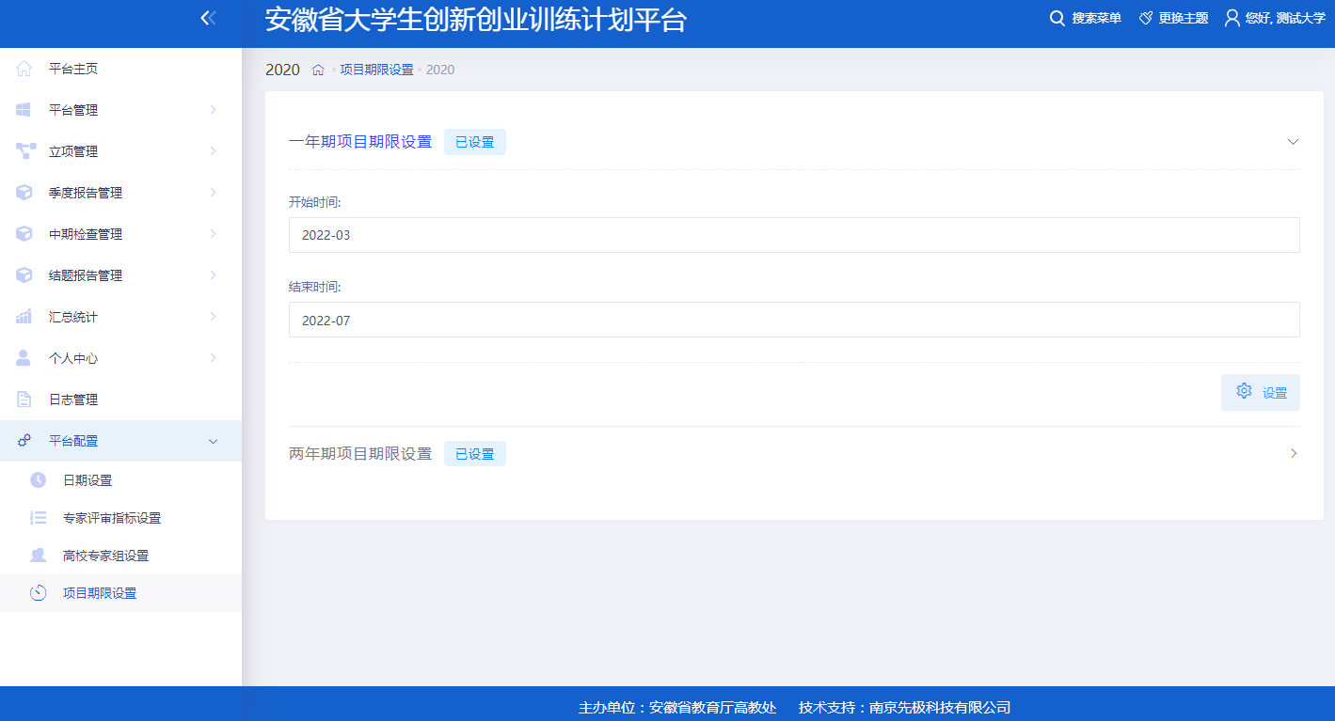

3.学生申报项目
学生登录平台后，点击立项管理---申报项目菜单，点击页面上“新增”按钮进入项目申报页面，逐项填报。
（若您不确定填写的内容为定稿，可点击“暂存”。暂存后还可以不断修改申请书的内容；提交后则不能修改申请书中内容，此时可联系或者提醒指导教师或学校管理员进行审核。）
第一步填写基本情况，填写完成点击下一步
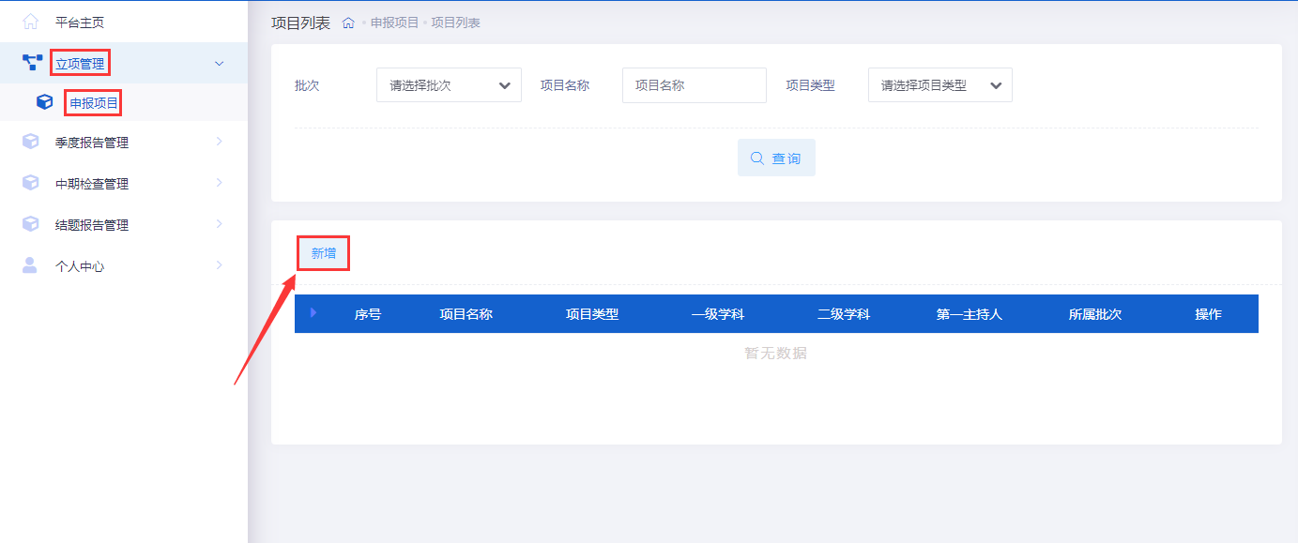

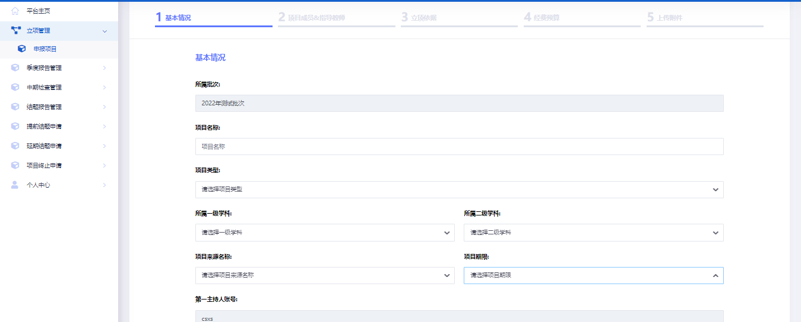
注：项目期限，若下拉无选项，需高校管理员先在【平台配置—项目期限】菜单中设置起止日期，学生才可选择

第二步填写项目成员&指导教师（项目成员和指导教师可添加多个，最少一个）
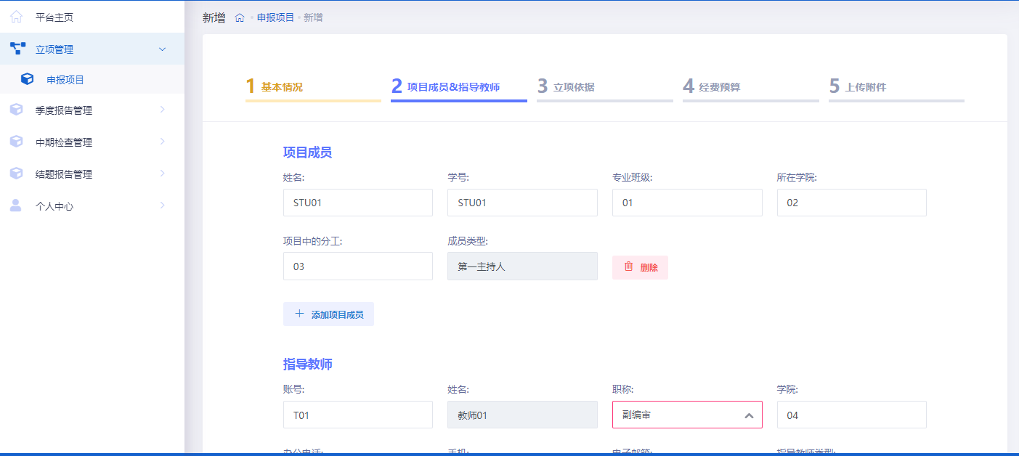
注：指导教师必须在用户管理中存在

第三步填写立项依据

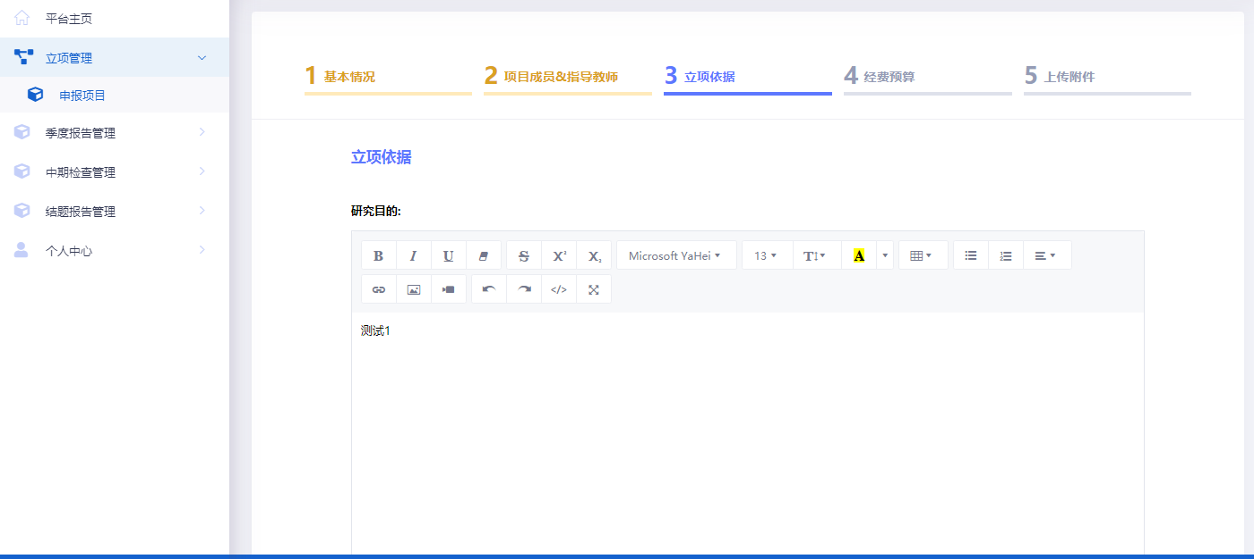
第四步填写经费预算

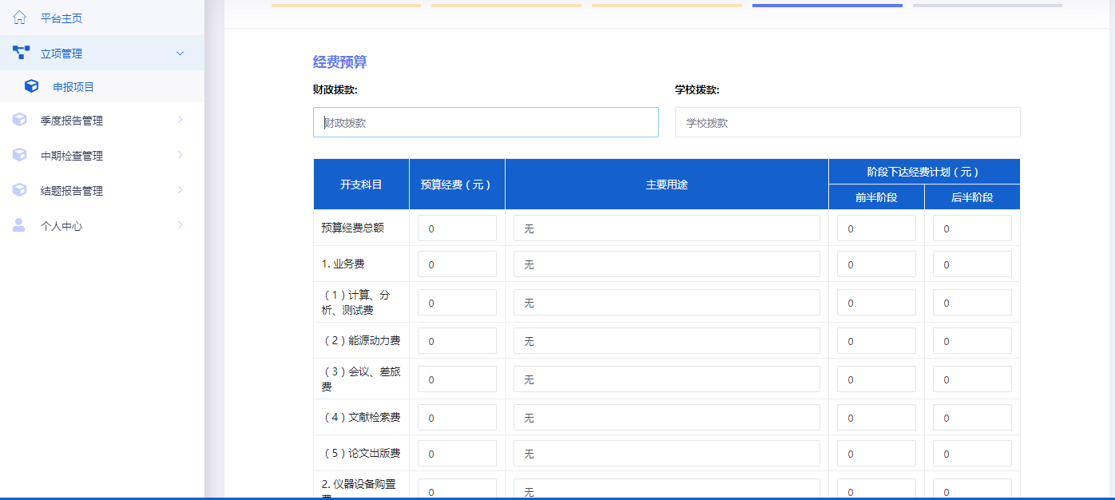
注：经费预算，需各部分预算之和与预算总经费相等，才可通过验证

第五步附件上传，点击选择文件后，会跳出选择文件的界面，文件选择进来后再点击上传按钮即可上传附件

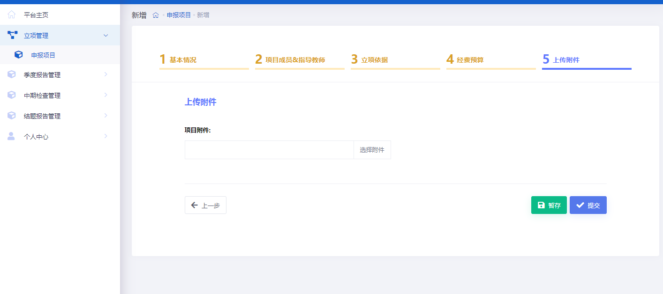
若附件需要修改，可鼠标悬停后点击删除重新上传或者直接选择重新上传附件覆盖上一次的附件。

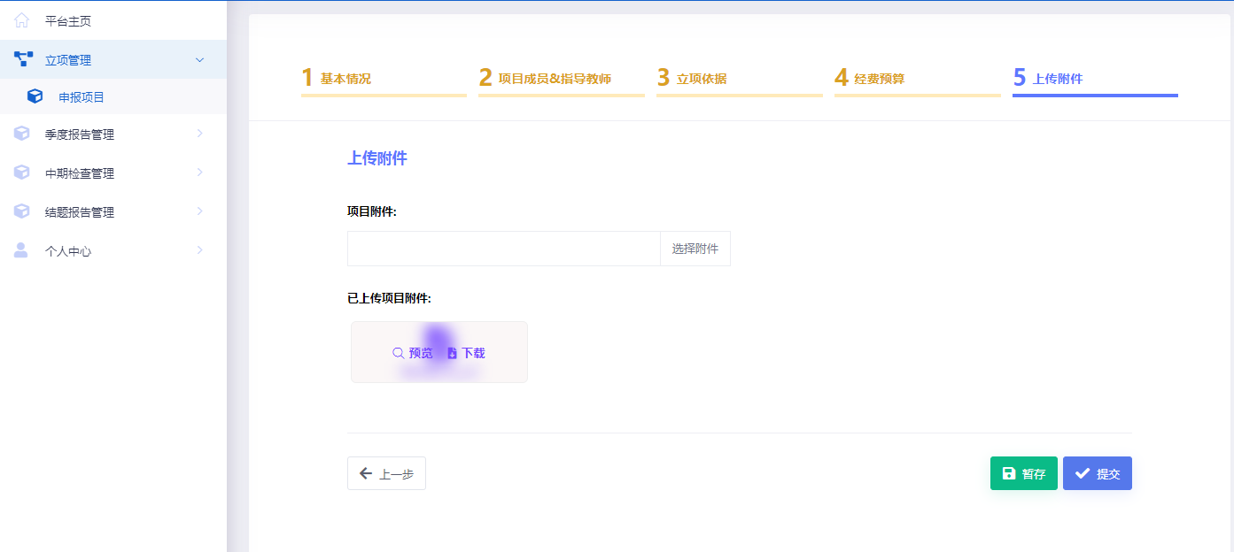
在操作上述步骤若不小心点击了返回，可以点击列表操做列的编辑按钮进行修改或删除按钮删除后再次重新新增。

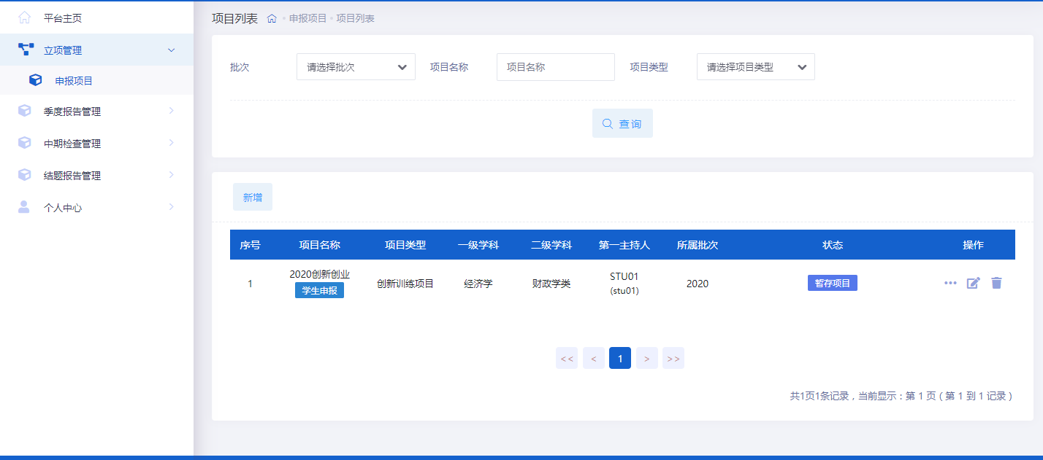
所有申报数据、附件材料无误后，点击提交完成项目申报。

4.高校管理员审核申报书
高校管理员登录平台，点击立项管理---高校审核项目菜单，页面点击操作栏—“审核”按钮进入审核页面，审核页面可以查看学生提交的申报书。学校管理员依次选择审核状态，审核级别，输入审核意见。支持批量审核。

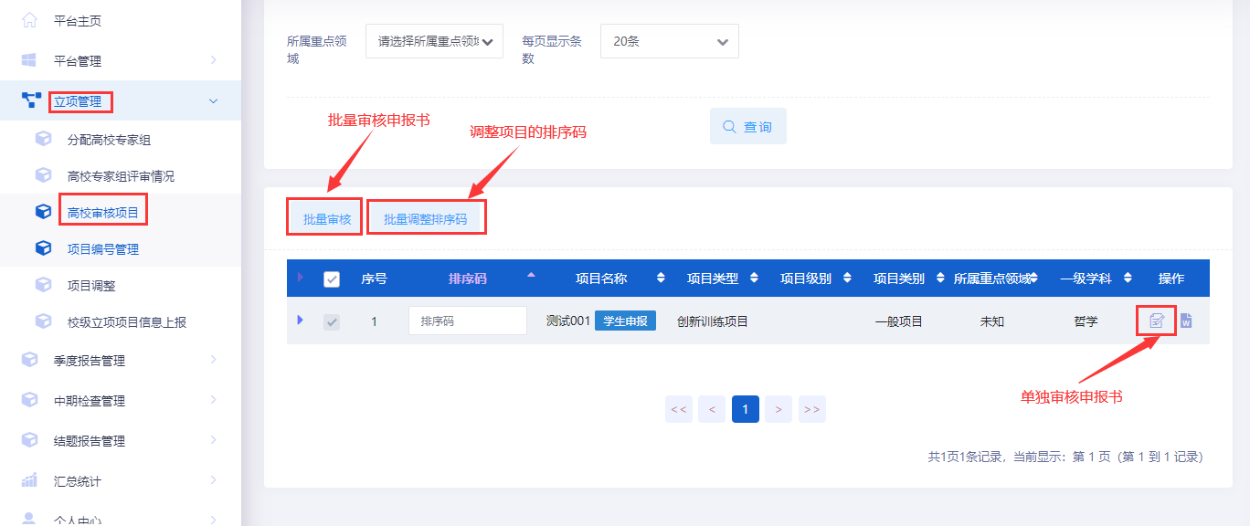
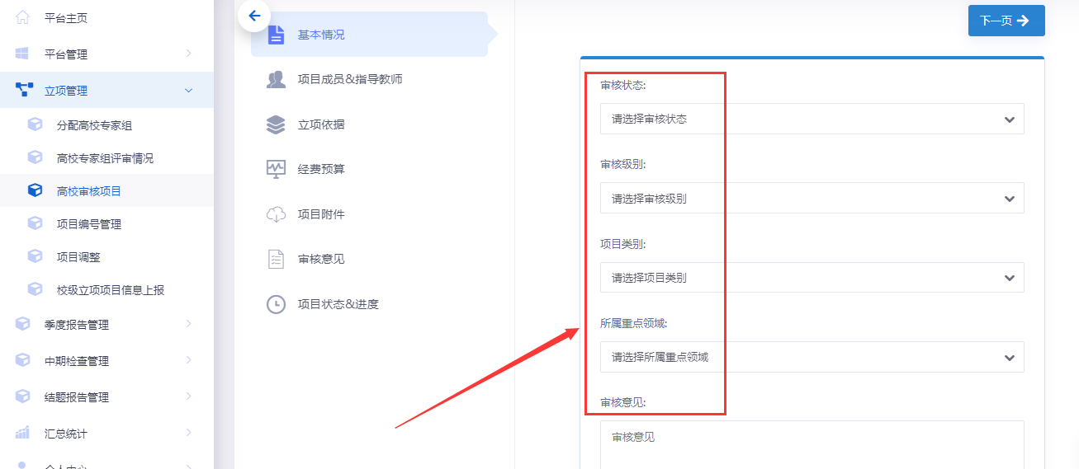
审核状态分三种
1、审核退回：该项目退回至项目负责人(学生)，您可提醒项目负责人进行修改后重新提交审核；
2、审核通过：等待省厅管理员审核；
3、终止申报：即代表本项目终止。

5.省厅管理员审核申报书
省厅管理员登录平台，点击立项管理---省厅审核项目菜单，页面点击操作栏—“审核”按钮进入审核页面，审核页面可以查看学生提交的申报书。省厅管理员依次选择审核状态，审核级别，输入审核意见。支持批量审核。
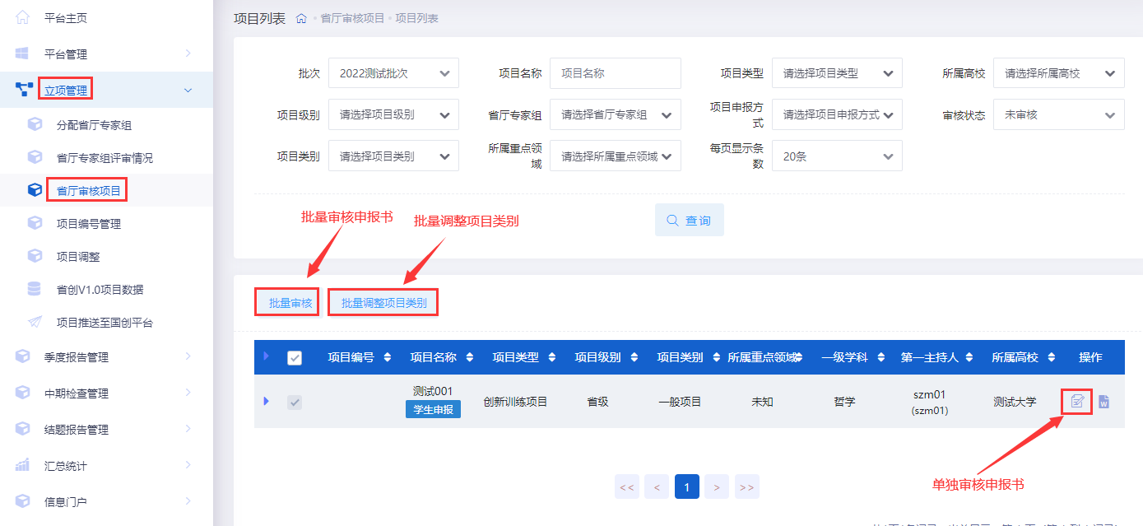
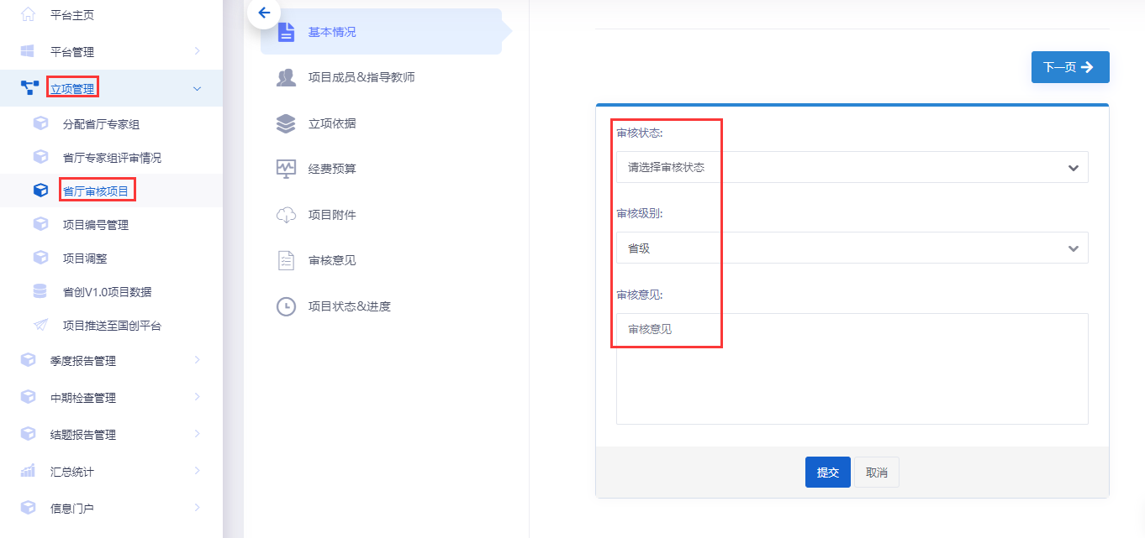
审核状态分三种
1、审核退回：该项目退回至项目负责人(学生)，您可提醒项目负责人进行修改后重新提交审核；
2、审核通过：等待发布推送国家级平台；
3、终止申报：即代表本项目终止。

方式二：高校管理员导入
高校管理员点击立项管理—项目调整，点击导入项目，然后点击“点击下载模板”按钮，在模板中填写对应字段信息后，选择所属批次并选择该附件导入提交。

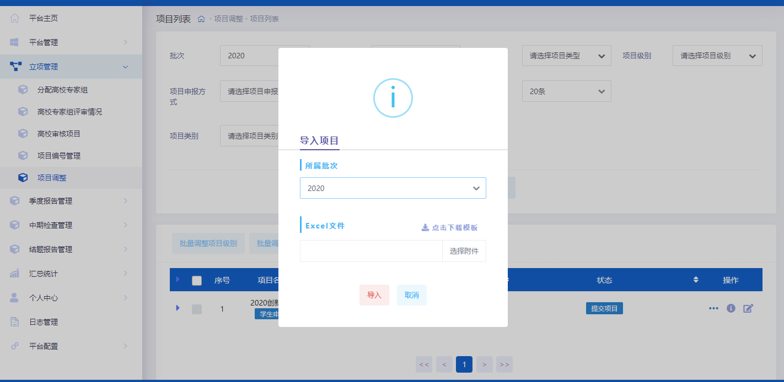
特别说明：项目报送只需要采用任意一种方式即可，切记不要两种方式并行。

三.申报常见问题汇总解答
Q1：项目申报书已提交，但是发现错误，如何退回？
A1：请联系自己的指导教师/高校管理员审核退回修改（提交一定要谨慎，请仔细核对）。

Q2：无法插入图片信息，如何处理？
A2：可在编辑框中点击图片插入图标，不要直接复制黏贴。（流程图类，可以截图插入），具体步骤见下图：
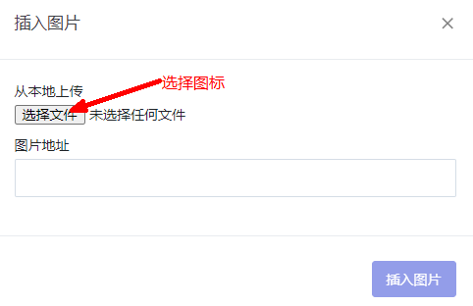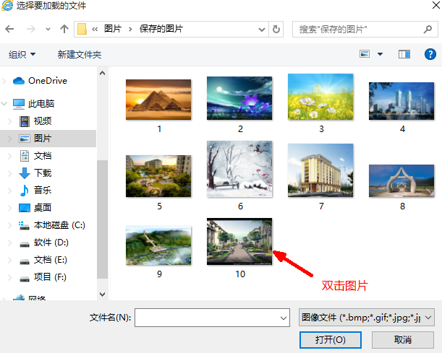
Q3：经费预算填写总是提示不对？
A3：请仔细看提示信息，注意业务费存在子列支。

Q4：附件上传有误，如何替换？
A4：重新上传覆盖之前附件即可。

Q5：项目申报书学科指的是项目归属学科还是负责人归属学科？
A5：是项目的归属学科，若找不到对应学科，请找个相近的学科。

Q6：项目申报提示，（表单验证失败，isCache字段是必须的），如何处理？
A6：请清除浏览器缓存（ctrl+shift+delete）

Q7：想要申报项目，没有账号怎么办？
A7：请联系高校管理员添加账号。

Q8：校级项目可以申报吗？
A8：只有学校推荐立项的省级或者国家级才需要到平台报送。

四.技术支持
陈工，18018035381

